山东建筑大学试卷 共 3 页 第 1 页
2008至2009第 2 学期 课程名称 概率论与数理统计 试卷 （A）  专业： 理工科各专业  考试性质： 闭卷 考试时间 120 分钟  - 填空题（每题3分，共24分）  1、若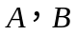为随机事件，且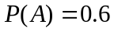,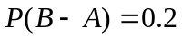，当与相互独立时, 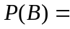 。  2、若随机变量只取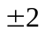,1之三个可能值,且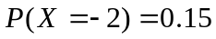,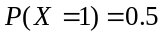。则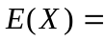  3、设总体～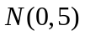，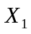，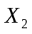，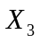，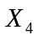，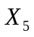是总体的一个样本，则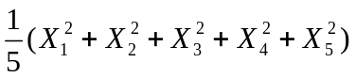服从 分布。  4、设随机变量X服从参数为2的泊松分布，则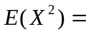_________。  5、设随机变量X的概率密度为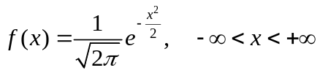，则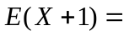__ __。  6、设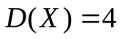，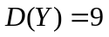，X与Y的相关系数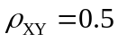，则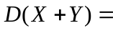 ____ ___。  7、设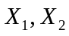是正态总体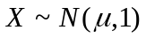的样本，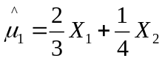；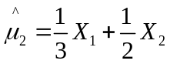；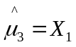均为的估计量，则这些估计量中是的无偏估计量的是  8、设随机变量的方差为2，则根据切比雪夫不等式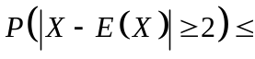 。  二、选择题（每题3分，共24分）  1、设随机变量的概率密度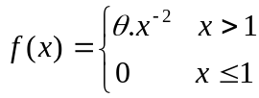，则=（ ）。  A ； B 1； C ； D  | 2、对于任意随机变量，若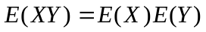，则（ ）。  A 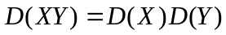 B 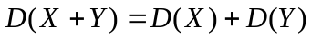  C 一定独立 D 不独立  3、已知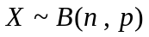，且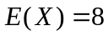，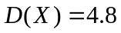，则（ ）  A 10； B 15； C 20； D 25；  4、某人连续向一目标射击，每次命中目标的概率为，他连续射击直到命中为止，则射击次数为3的概率是（ ）  A 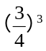 B 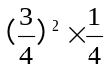； C 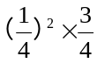； D 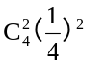  5、已知随机变量X的概率密度为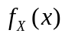，令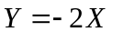，则Y的概率密度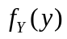为（ ）  A 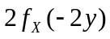； B 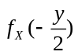 ； C 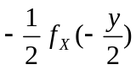； D 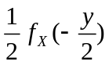  6、设随机变量~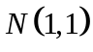，概率密度为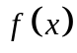，分布函数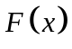，则下列正确的是( )  A 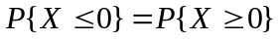； B 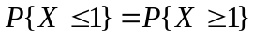；  C 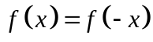, 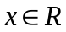； D 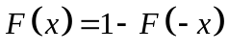,  7、下列各函数中是随机变量分布函数的为（ ）  A 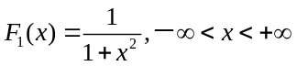； B 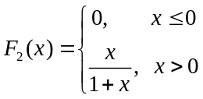；  C 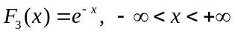；D 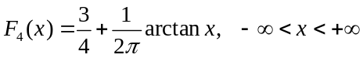  8、设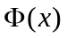为标准正态分布的分布函数，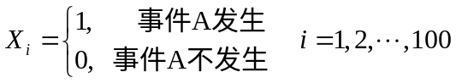，且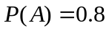，X₁，X₂，…，X₁₀₀相互独立。令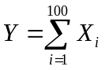，则由中心极限定理知Y的分布函数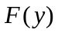近似于（ ）  A 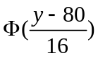； B 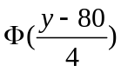； C 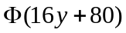； D 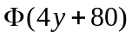
  题号 | 一 | 二 | 三 |  |  |  |  |  | 总分
  分数
···········································································································装 订 线··································································································
班级 ______________ 姓名 ______________学号 ______________

山东建筑大学试卷 共 3 页 第 2 页
···········································································································装 订 线··································································································
三、计算应用题（共52分）  1、(6分) 某厂有三条流水线生产同一产品，每条流水线的产品分别占总量的40％，35％，25％，又这三条流水线的次品率分别为0.02， 0.04，0.05。现从出厂的产品中任取一件，问恰好取到次品的概率是多少？  2、(8分) 设随机变量X 服从标准正态分布N(0,1)，记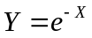. 求的概率密度函数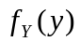。 | 3、（10分）设每个电子元件寿命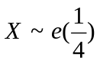（指数分布）（单位：万小时），某系统并联三个这种电子元件，求1）该系统寿命的密度函数；2）系统寿命大于5万小时的概率.

山东建筑大学试卷 共 3 页 第 3 页
4、 (12分) 设二维随机向量(X,Y)的联合密度函数为  ···········································································································装 订 线··································································································  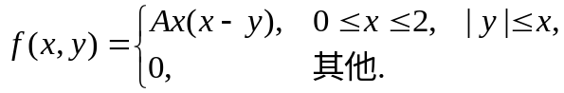  (1) 确定常数；(2) 求X的边缘概率密度函数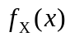；(3) 求E(X+Y). | 5、(10分)设总体概率密度为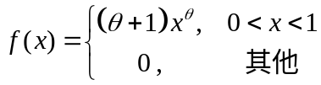，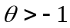未知，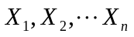为来自总体的一个样本. 求参数的矩估计量和极大似然估计量.  6、(6分)设总体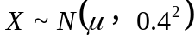，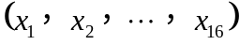是从中抽取的一个样本的样本观测值，算得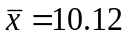，求的置信度为0.95的置信区间。（已知

